**Meghívó**

Nyári Színházi Esték Pinnyén következő előadása ROZIKA című darab, amelyet a Guliver színpad előadásában láthatnak.

Körülbelül 40 perces zenés színházi komédia, melyben a Luxus Szálloda komikus történései jelennek meg! Jó szórakozást kívánunk a darabhoz 🙂

**Időpont: 2024.07.19 Péntek 18:00**

**Helyszín: Rendezvénypajta Pinnye**

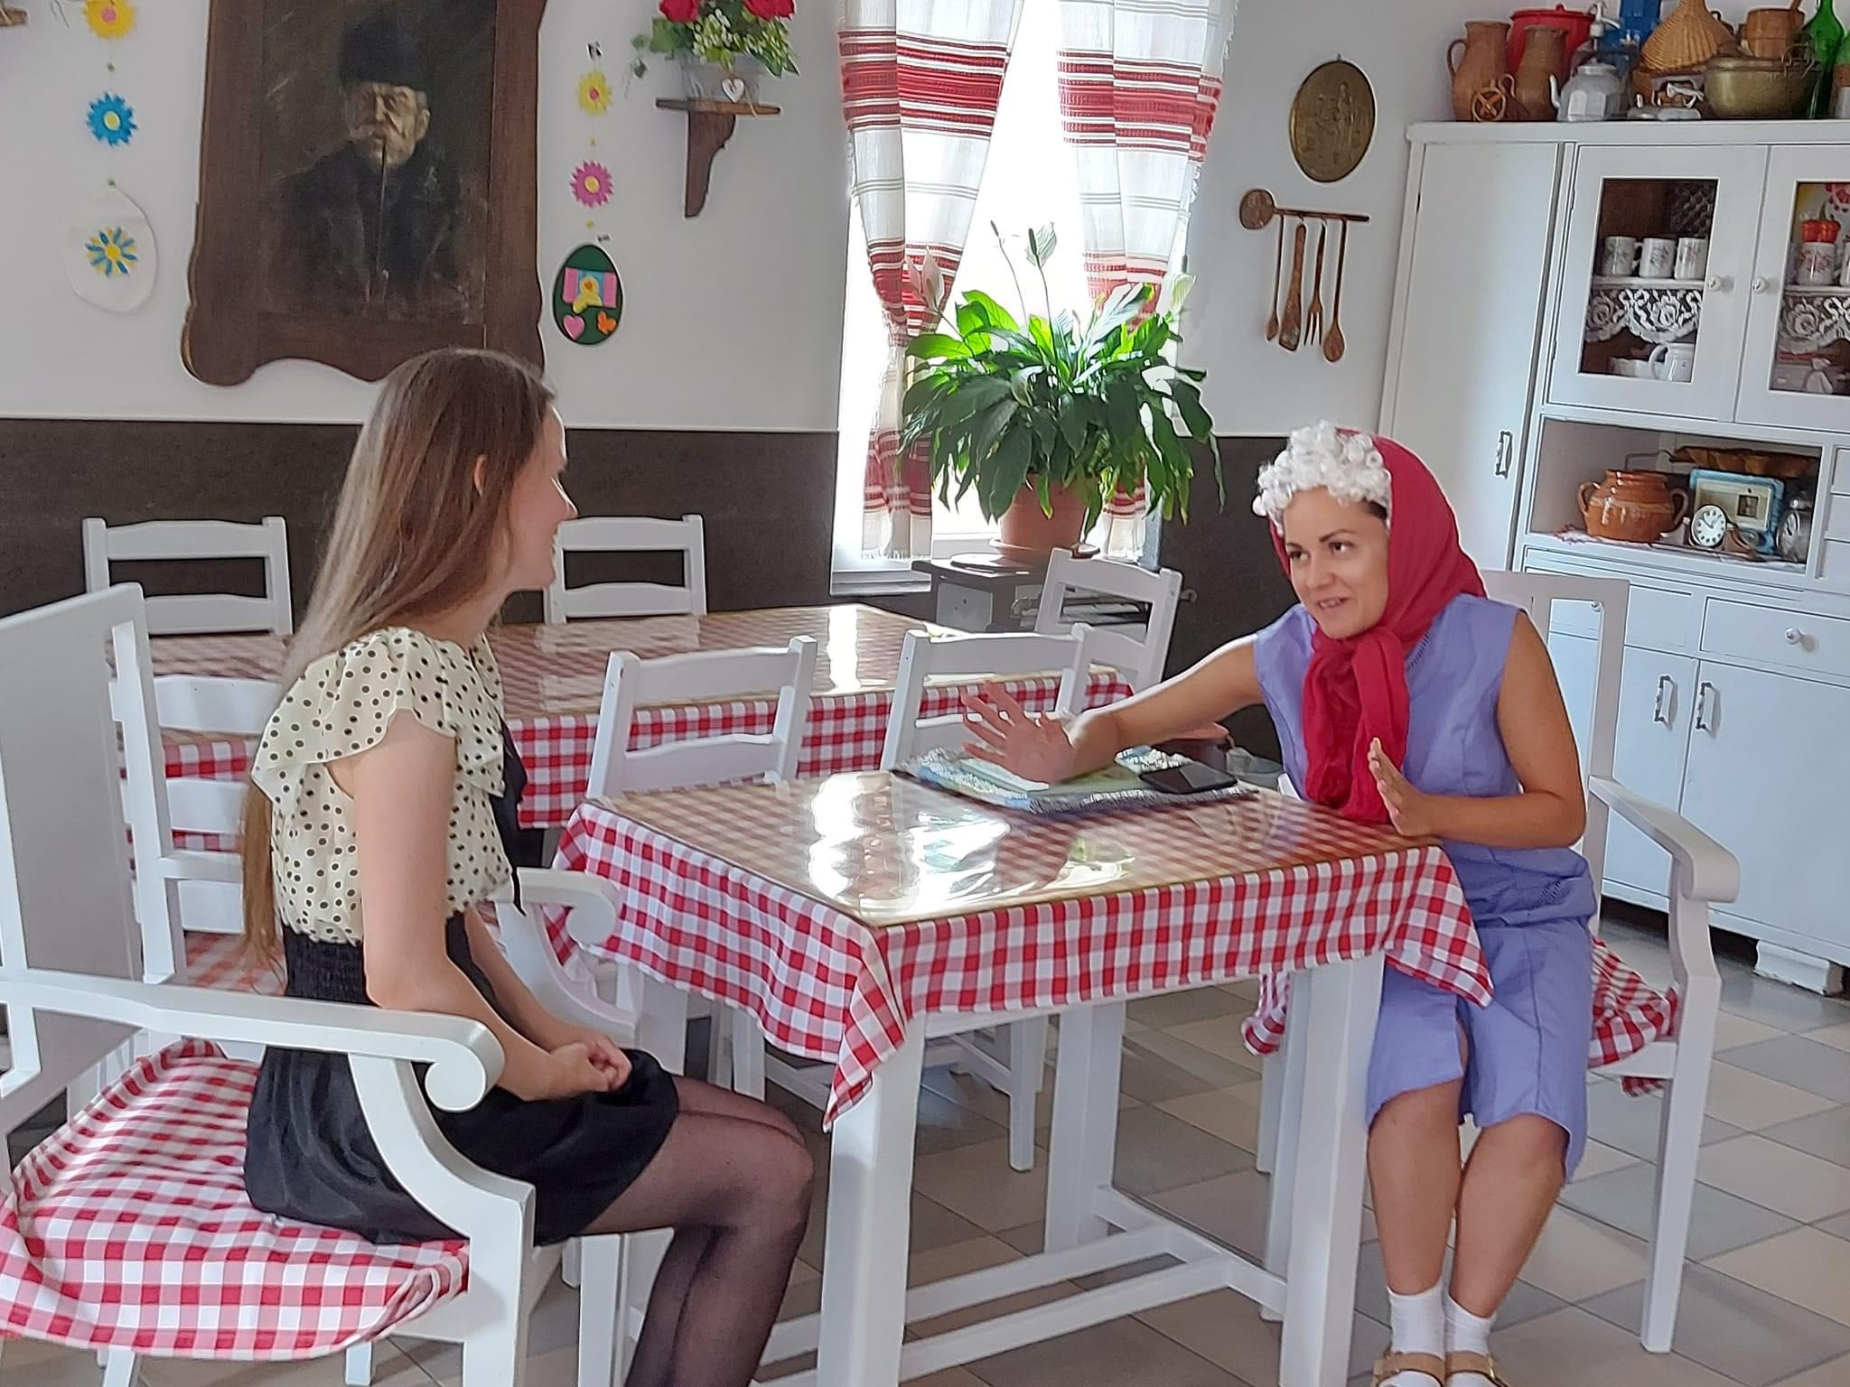

**Az előadás ingyenesen látogatható!**

**Pinnye Község Önkormányzata**